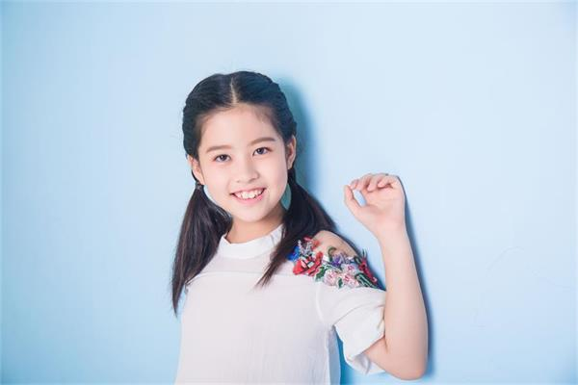

**1.一至六年级每学期都荣获“三好学生”或“好少年”的光荣称号**

**2.** **“军号嘹亮，红心向党”纪念建军九十周年征文比赛获三等奖。**

**3.《乱针绣，妙不可言》作文登于常州日报，《中秋月饼香又甜 》，《爱阅读乐阅读》等登于江苏少年网**

**4.参加小学生数学报活动获得“优秀思维一等奖”“月度冠军”“500强”等奖项**

**5.江苏省七彩语文杯硬笔书法三等奖**

所获荣誉

大家好，我叫沈奕，我是常州市朝阳桥小学六（1）班的一名学生。我勤学好问，乐于助人。我虚心听取大家的意见，努力做好应做的工作，是老师得力的小帮手，学习中我勤奋刻苦，并且辅导同学们的功课。生活中兴趣广泛，喜欢读书，游泳，弹古筝。今后我将继续以身作则，严格要求自己，给大家做出一个好榜样！

宣言

姓名：沈奕

学校班级：朝阳桥小学六（1）班

年龄：12岁

身高：1.59米

性别：女

个人档案